Beszámoló
Az Az ELTE Tehetséggondozási Tanácsának támogatásával a Magyar Pszichiátriai Társaság XXIII. Jubileumi Vándorgyűlésén vettünk részt. Az esemény a Budapesti Kongresszusi Központban került megrendezésre január 22-25 között Életutak a pszichiátriában címmel.
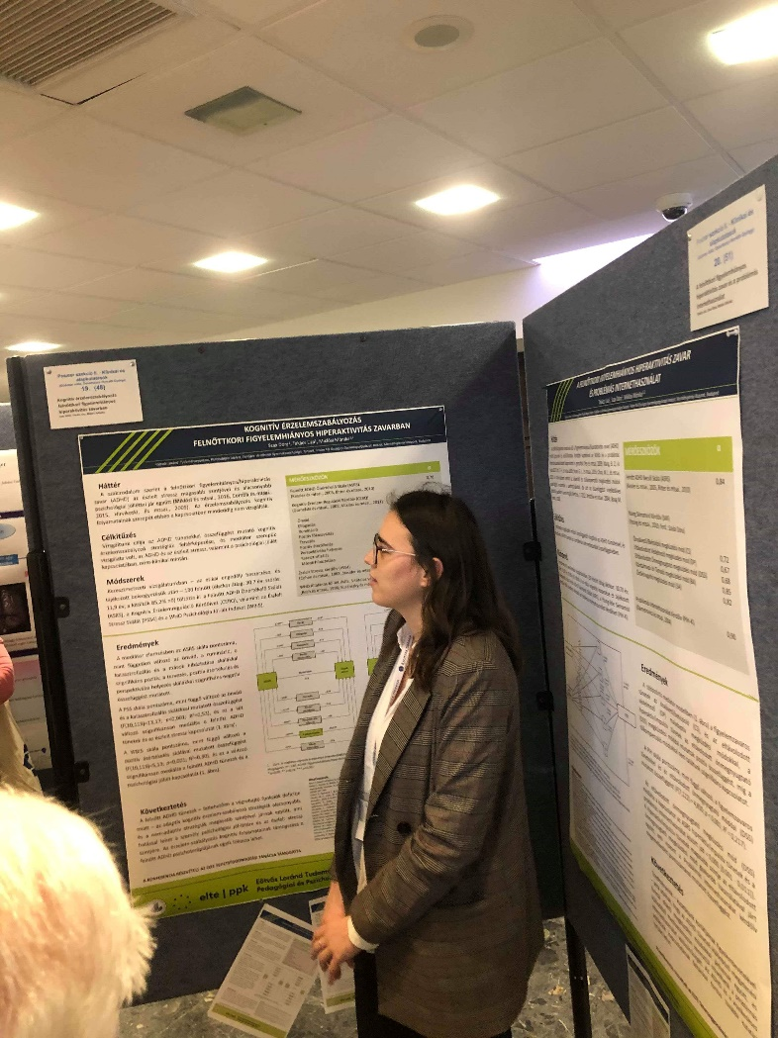
Az egyetemen végzett kutatásunkat az eseményen poszter formájában mutattuk be, eredményinket pedig a poszter-szekció alatt 3 percben szóban is ismertettük, lehetőséget adva, hogy az érdeklődők feltehessék kérdéseiket, elmondhassák a témával és a kutatással kapcsolatos gondolataikat. Az én poszterem bemutatására január 24-én került sor, a poszter-szekció alatt mi is meghallgathattuk a más egyetemek, más kutatócsoportok, más szakmák gazdag érdeklődési területeit és kutatási eredményeit.
A konferencia széles programkínálatának köszönhetően remek lehetőséget nyílt arra, hogy új ismereteket szerezzünk kutatási témánkkal kapcsolatban és azon kívül is. Rész vettünk például saját kutatási területünkhöz kapcsolódóan Neurobiológiai védő- és rizikófaktorok, illetve funkcionális károsodások longitudinális megfigyelése ADHD és komorbid externalizációs tüneteket mutató és nem mutató serdülőkorúaknál című előadáson, amely során a Bunford Nóra vezette kutatócsoport munkamódját és kutatási céljait ismerhettük meg az adott területen. Ezen az előadáson való részvétel, különösen azért volt érdekes számomra, mivel szakdolgozatomhoz elméleti megalapozásához is felhasználtam több kutatási eredményt, melyek Bunford Nóra nevéhez kötődnek. Mivel magunk is a felnőttkori figyelemhiányos hiperaktivitás zavar témájában mutattunk be eredményeket a konferencián, így kíváncsian vártuk Pulay Attila, Balogh Lívia, Csiky Miklós, és Szuromi Bálint Így gondozd a figyelemzavarosodat: gyakorlati útmutató felnőtt ADHD-s páciensek kezeléséhez című előadását a témában. A konferencia során rész vettünk az MPT közgyűlésén, amelyen Balázs Judit, az ELTE Fejlődés- és Klinikai Gyermekpszichológia Tanszék tanszékvezető professzora átvette a Magyar Pszichiátriai Társaság elnöki tisztségét. Összességében a Magyar Pszichiátriai Társaság XXIII. Jubileumi Vándorgyűlésén való részvétel remek lehetőséget nyújtott arra, hogy bemutassuk saját kutatási eredményinket, bővítsük ismereteinket, és tudomást szerezzünk mások elért eredményiről a szakmában.

Szax Dóra

